openGauss AI特性创新实践课



华为技术有限公司

# 关卡一、openGauss数据安装及基本操作

openGauss数据安装及基本操作, 作业提交任务如下：

任务一：数据库状态验证

1. 查询数据库状态成功截图

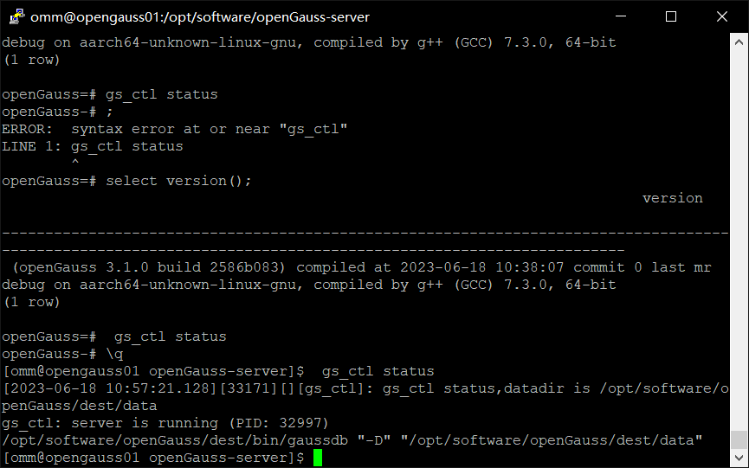

任务二：数据库服务进程验证

1. 查看数据库服务进程截图（包含数据库服务器的主机名）

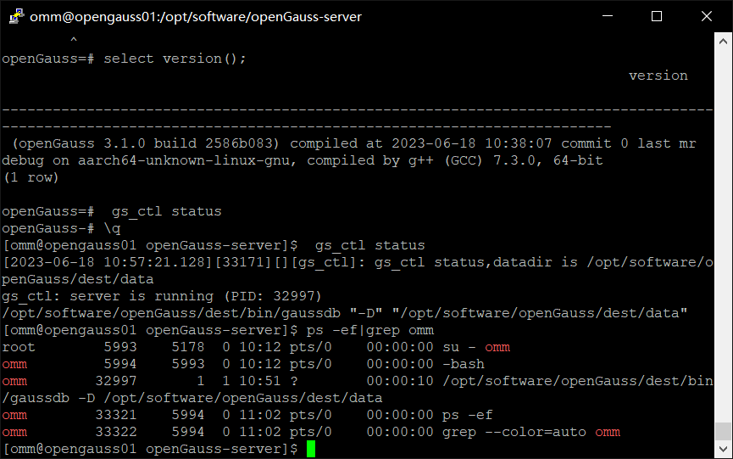

实验思考题：为什么需要通过源码编译，安装数据库？

编译安装过程，可以设定参数，按照需求，进行安装，并且安装的版本，可以自己选择，灵活性比较大

# 关卡二、openGauss数据导入及基本操作

任务一：数据初始化验证

1. 查询supplier表的行数，并将结果进行图：

select count(*) from supplier;;

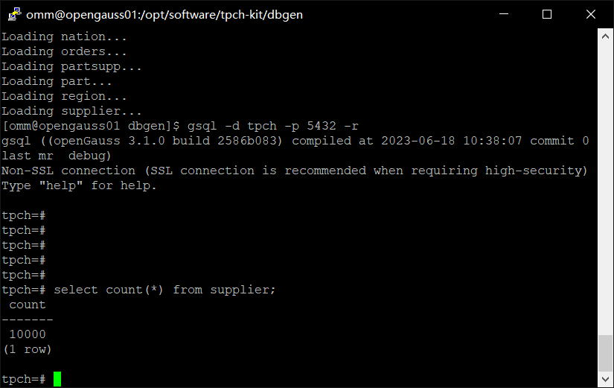

任务二：行存表与列存表执行效率对比

1. 2020年上半年litemall_orders行存表与litemall_orders_col列存表中的order_price的总和查询，并对比执行效率截图

select sum (order_price) from litemall_orders where add_date between '20200101' and '20200701';

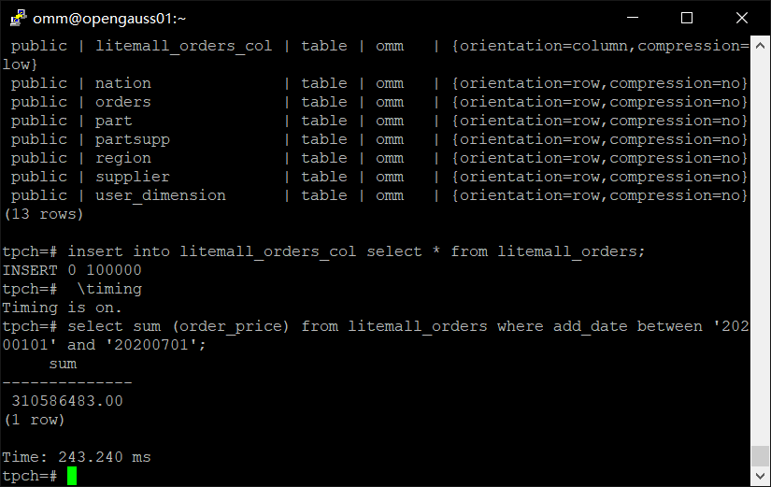

select sum (order_price) from litemall_orders_col where add_date between '20200101' and '20200701';

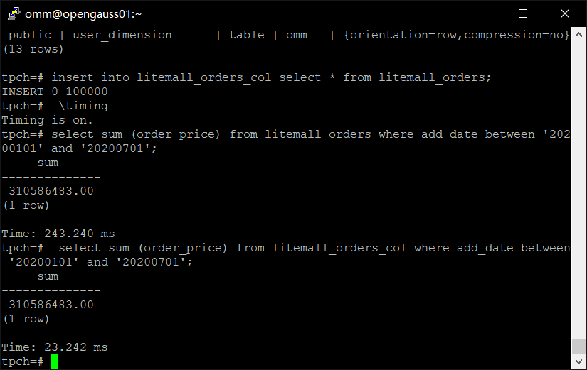

2. 2020年上半年litemall_orders行存表与litemall_orders_col列存表中的order_price的平均值查询，并对比执行效率截图

select avg (order_price) from litemall_orders where add_date between '20200101' and '20200701';

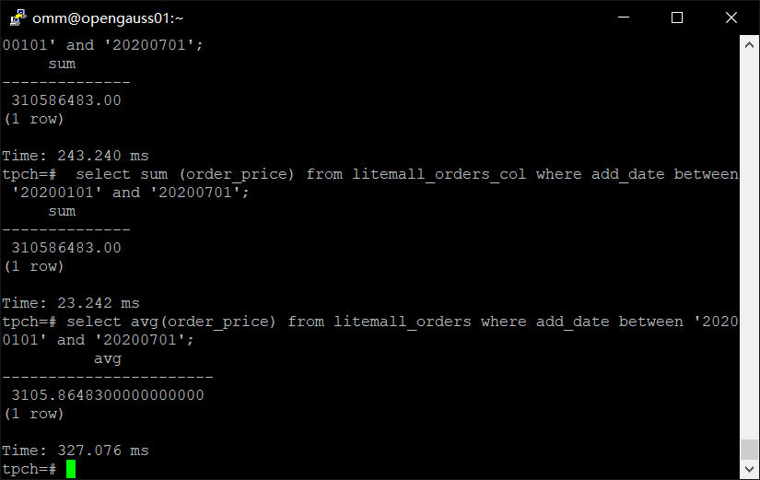

select avg (order_price) from litemall_orders_col where add_date between '20200101' and '20200701';

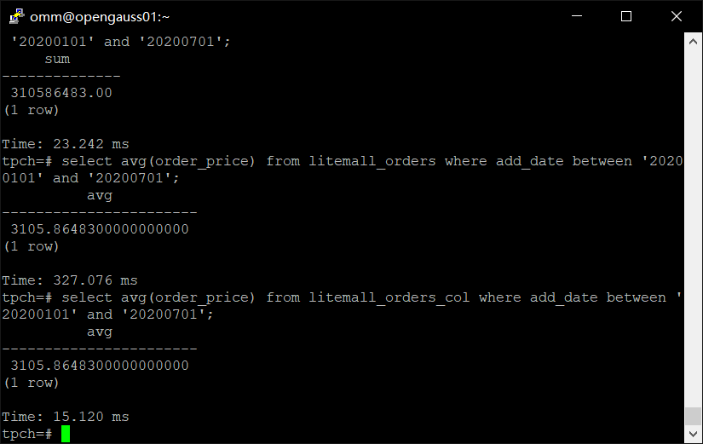

3. 查询litemall_orders行存表与litemall_orders_col列存表中order_id为6的order_price的值，并对比执行效率截图。

select order_price from litemall_orders where order_id=6;

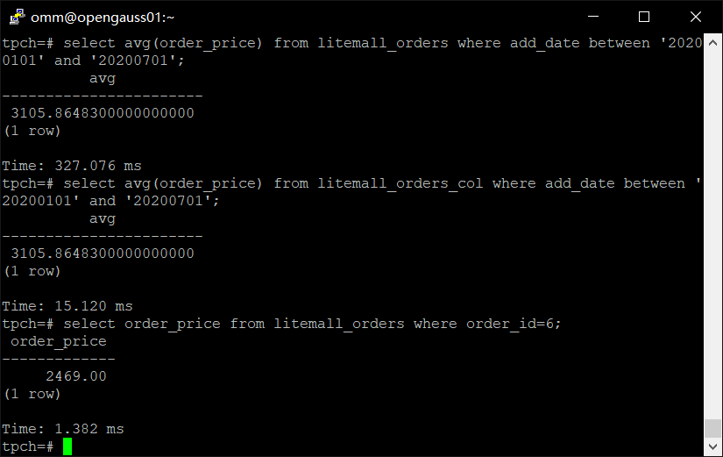

select order_price from litemall_orders_col where order_id=6;

4. 将litemall_orders行存表与litemall_orders_col列存表中order_id为6的order_price修改为2468，并对比执行效率截图。

update litemall_orders set order_price=2468 where order_id=6;

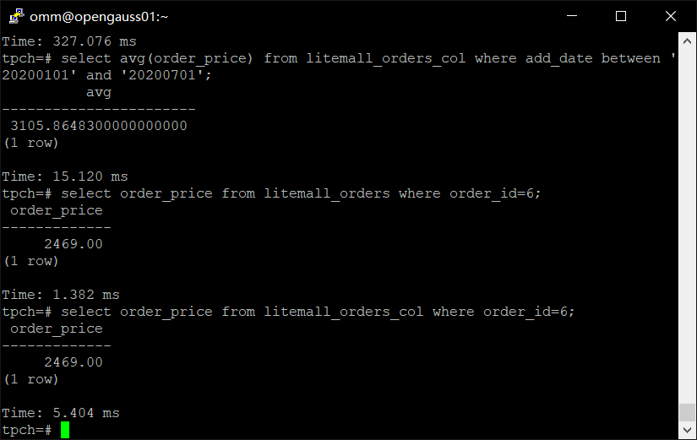

update litemall_orders_col set order_price=2468 where order_id=6;

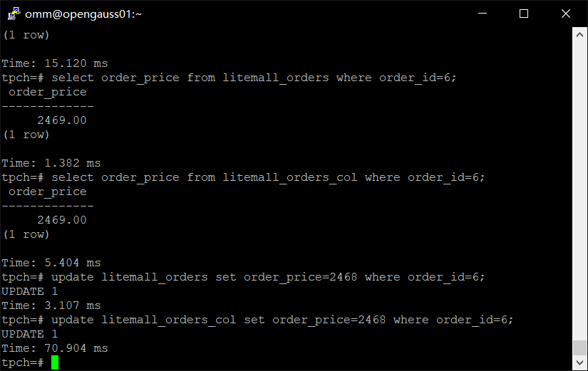

任务三：物化视图的使用

1. 创建物化视图所需要的表后，对表内容进行查询，对查询结果截图：

SELECT * FROM test_view;

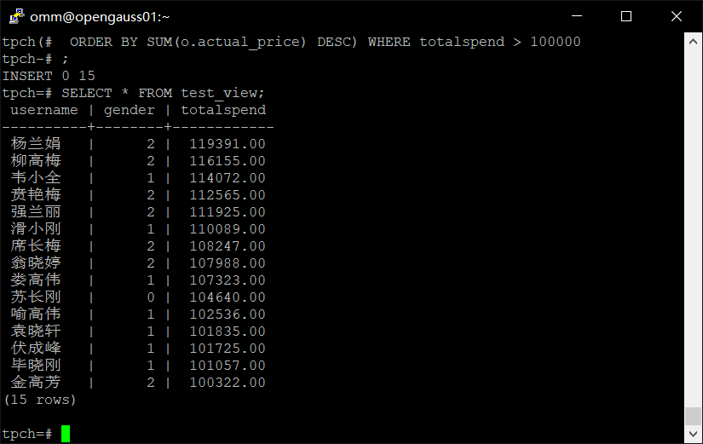

2. 使用物化视图统计人数，查询物化视图结果，将执行结果截图。

SELECT * FROM v_order;

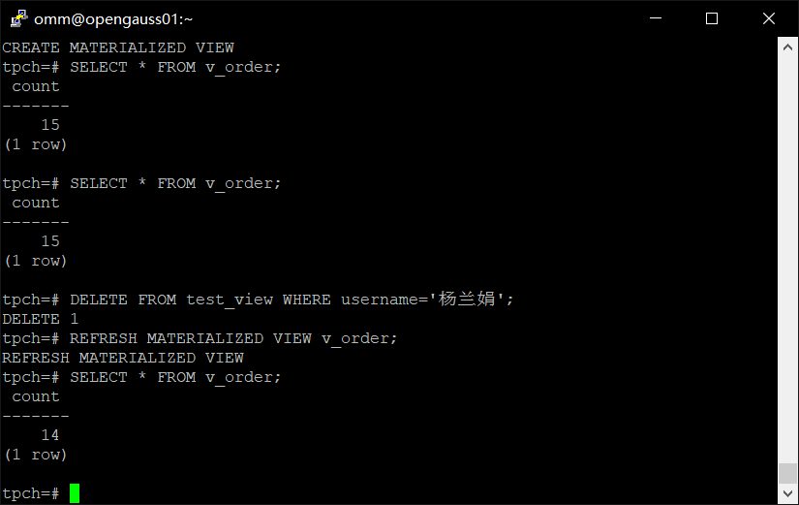

3. 对表进行操作后，刷新物化视图，查询物化视图结果，将执行结果截图。

SELECT * FROM v_order;

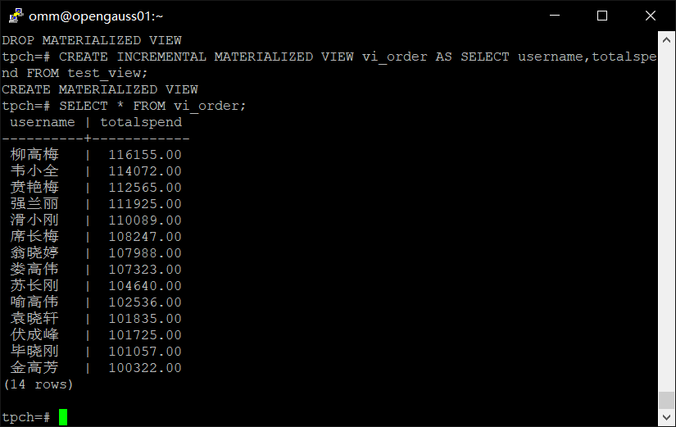

4. 创建增量物化视图，查询物化视图结果，将执行结果截图。

SELECT * FROM vi_order;

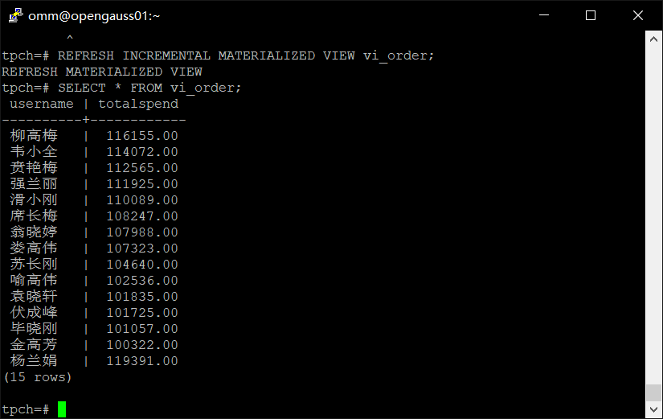

5. 对表进行操作后，刷新增量物化视图，查询物化视图结果，将执行结果截图。

SELECT * FROM vi_order;

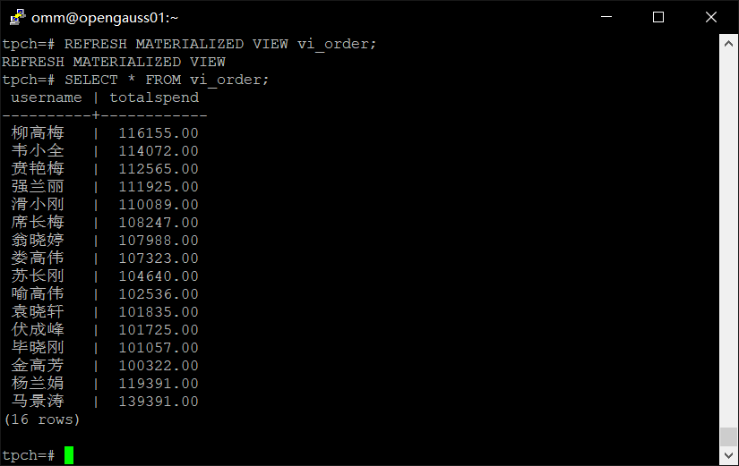

实践思考题1：行存表与列存表在执行相同的SQL语句时，为何执行的时间不同？在执行哪些类型SQL时，行存表效率更高？在执行哪些类型SQL时，列存表效率更高？

表的结构不同，执行相同SQL语句时所需时间也不同

实践思考题2：全量物化视图与增量物化视图有哪些差别？

可以对物化视图增量刷新，需要用户手动执行语句完成对物化视图在一段时间内的增量数据刷新。与全量创建物化视图的不同在于目前增量物化视图所支持场景较小。

# 关卡三、openGauss的AI4DB特性应用

任务一：使用X-Tuner进行参数优化

1. 执行TPCH脚本，获得测试时间，将执行结果截图：

gsql -d tpch -p 5432 -r -f /opt/software/tpch-kit/dbgen/queries/queries.sql > /opt/software/tpch-kit/dbgen/queries/queries01.log

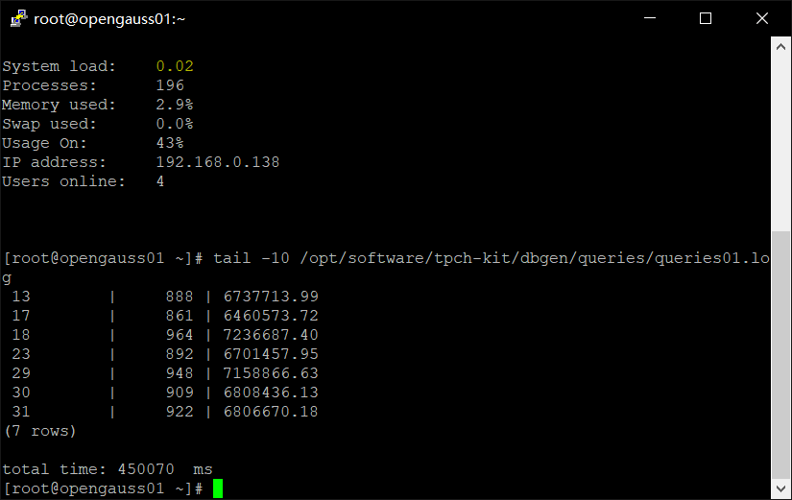

2. 使用root用户，执行X-Tuner进行参数建议优化，将执行结果截图

gs_xtuner recommend --db-name tpch --db-user omm --port 5432 --host 127.0.0.1 --host-user omm

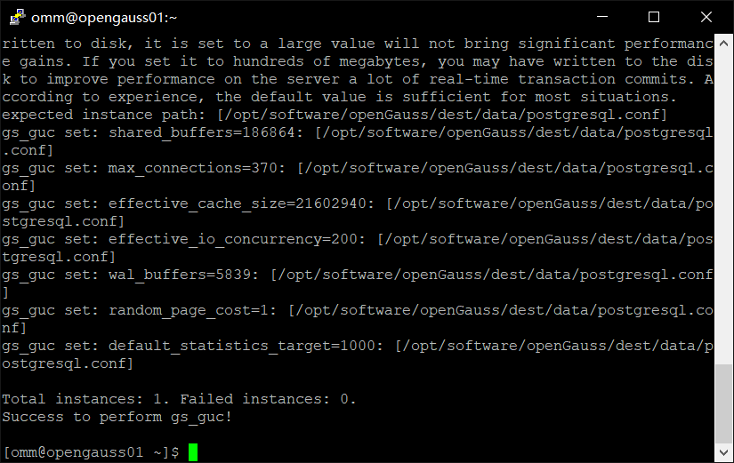

3.重启完成后，获取参数值：

cd /opt/software/openGauss/data

cat postgresql.conf|grep -E 'shared_buffers|max_connections|effective_cache_size|effective_io_concurrency|wal_buffers|random_page_cost|default_statistics_target'

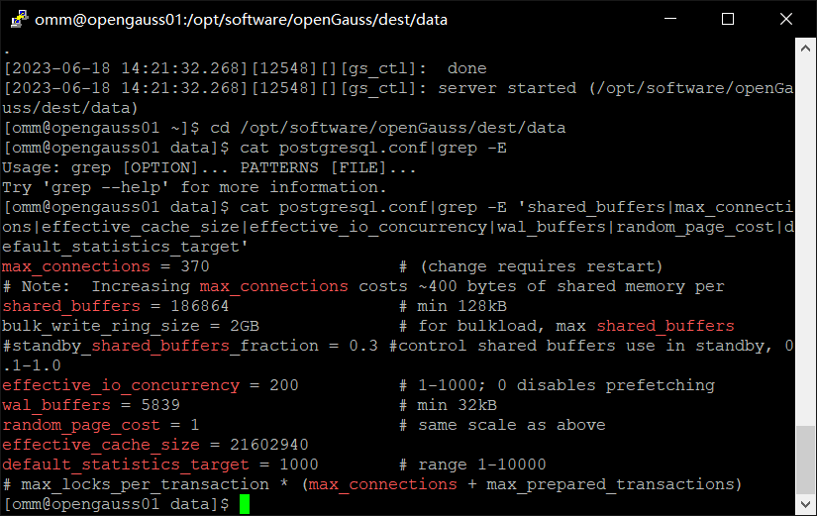

任务二：使用Index-advisor对select 查询语句进行优化，并通过对比执行计划，得到优化前后的不同。

1. 使用explain，对查询2020年3月订单表收入并进行排序的SQL加以分析，将结果截图。

EXPLAIN

SELECT ad.province AS province, SUM(o.actual_price) AS GMV

FROM litemall_orders o,

address_dimension ad,

date_dimension dd

WHERE o.address_key = ad.address_key

AND o.add_date = dd.date_key

AND dd.year = 2020

AND dd.month = 3

GROUP BY ad.province

ORDER BY SUM(o.actual_price) DESC;

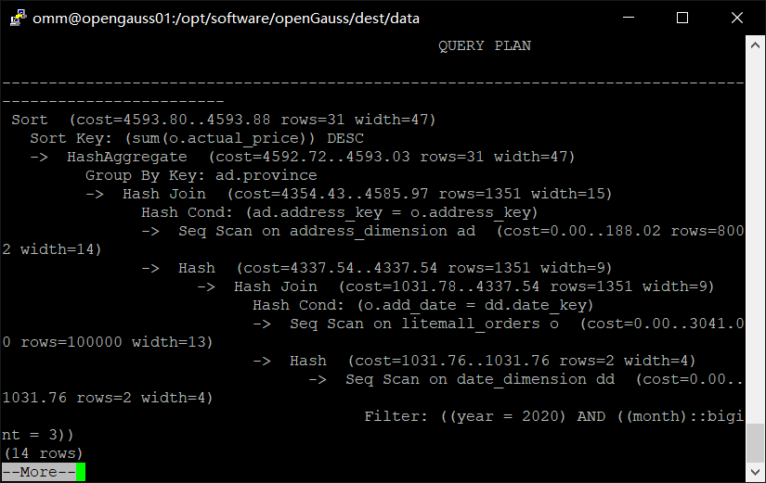

2. 使用索引推荐功能，对查询语句进行推荐，将执行结果截图。

select * from gs_index_advise('

SELECT ad.province AS province, SUM(o.actual_price) AS GMV

FROM litemall_orders o,

address_dimension ad,

date_dimension dd

WHERE o.address_key = ad.address_key

AND o.add_date = dd.date_key

AND dd.year = 2020

AND dd.month = 3

GROUP BY ad.province

ORDER BY SUM(o.actual_price) DESC');

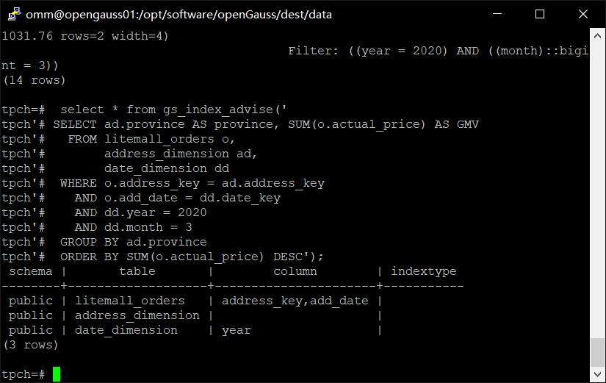

3. 查看创建的虚拟索引列，将执行结果截图。

select * from hypopg_display_index();

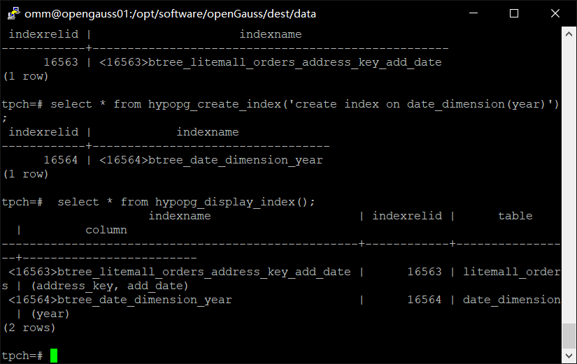

4. 获取索引虚拟列大小结果（单位为：字节），将执行结果截图。

select * from hypopg_estimate_size(16715);

select * from hypopg_estimate_size(16716);

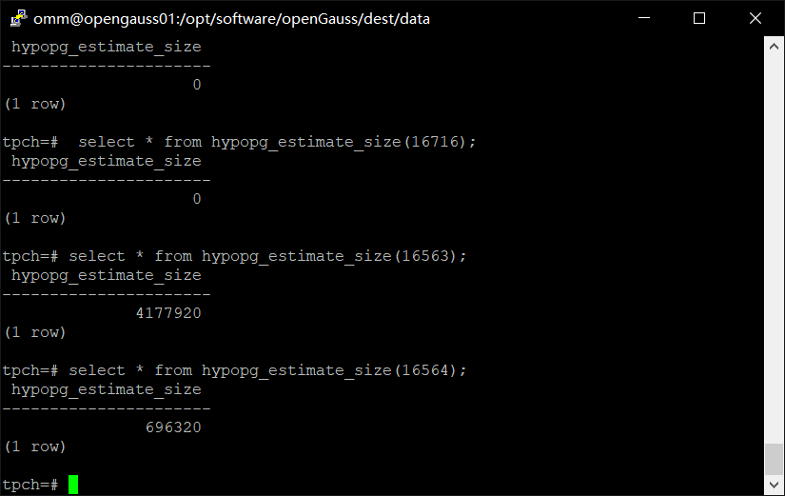

5.再次使用explain，对该SQL加以分析，将执行结果截图。

EXPLAIN

SELECT ad.province AS province, SUM(o.actual_price) AS GMV

FROM litemall_orders o,

address_dimension ad,

date_dimension dd

WHERE o.address_key = ad.address_key

AND o.add_date = dd.date_key

AND dd.year = 2020

AND dd.month = 3

GROUP BY ad.province

ORDER BY SUM(o.actual_price) DESC;

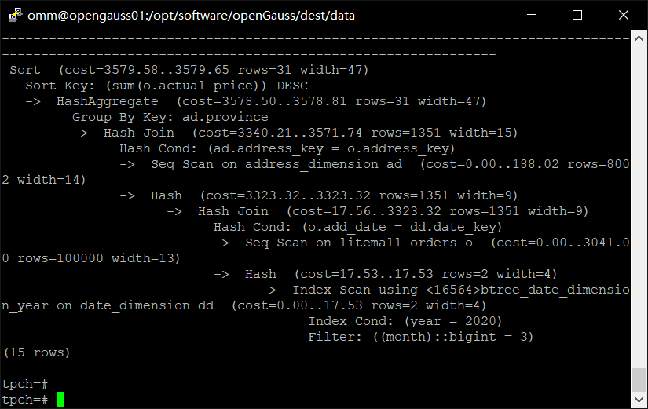

6. 删除某一个索引虚拟列，将执行结果截图。

select * from hypopg_drop_index(16715);

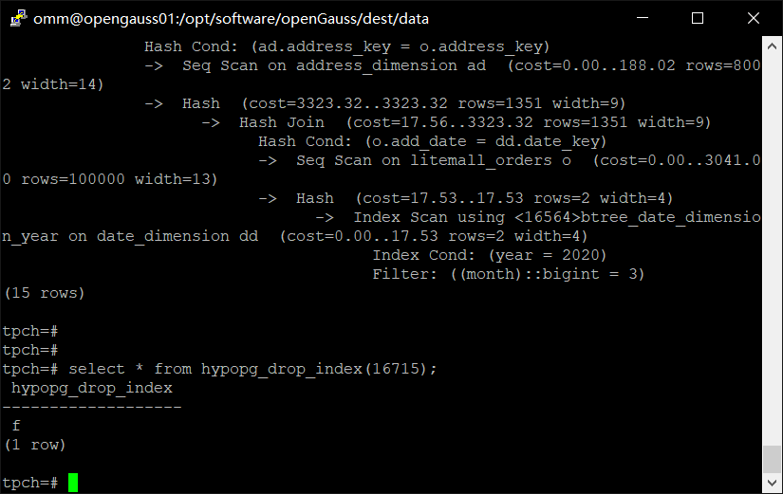

7. 删除某一个索引虚拟列，将执行结果截图。

select * from hypopg_reset_index();

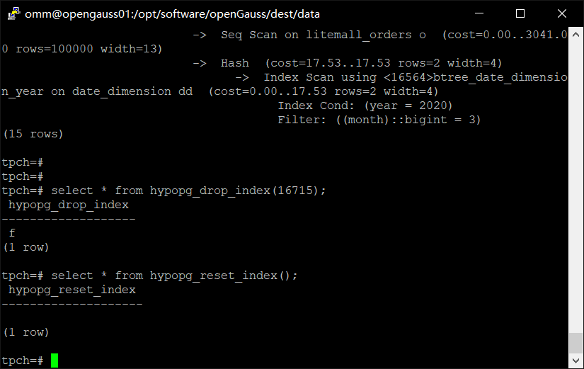

8. 查看索引虚拟列，将执行结果截图。

select * from hypopg_display_index();

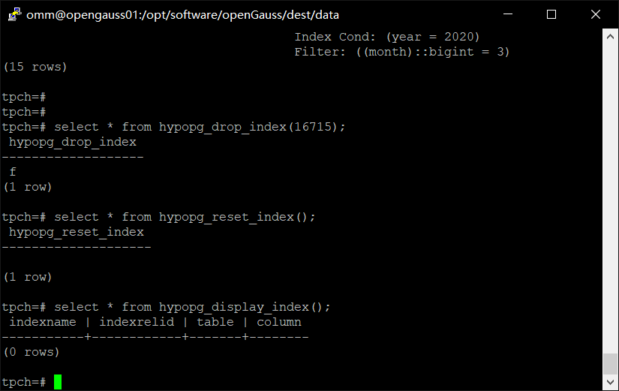

任务三：通过创建索引，对queries.sql中的SQL语句进行优化，并对比优化前后queries.sql执行的时间。

1. 重新执行queries.sql查询，将执行结果截图：

gsql -d tpch -p 5432 -r -f /opt/software/tpch-kit/dbgen/queries/queries.sql > /opt/software/tpch-kit/dbgen/queries/queries02.log

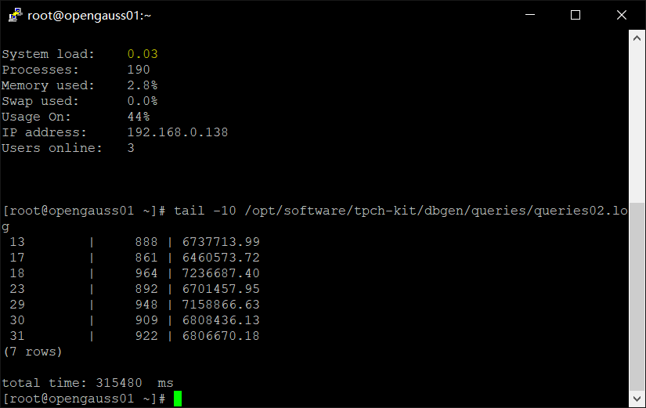

挑战一：进一步优化queries.sql中的查询语句，使得前后执行时间出现倍数级的提升。

1. 重新执行queries.sql查询，将执行结果截图：

gsql -d tpch -p 5432 -r -f /opt/software/tpch-kit/dbgen/queries/queries.sql > /opt/software/tpch-kit/dbgen/queries/queries03.log

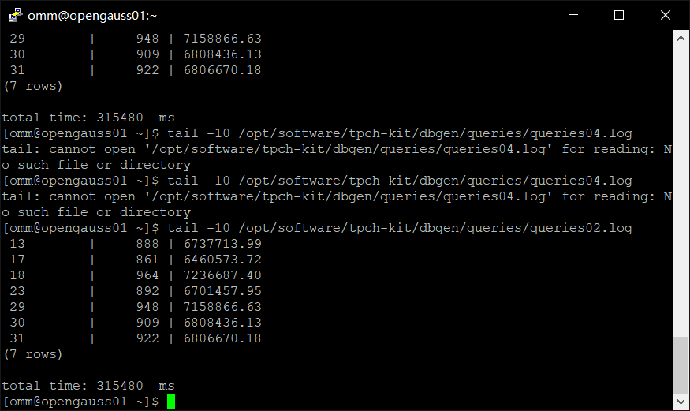

实践思考题1：根据X-Tuner给出的参数优化，在哪些参数上进行了优化，为何要对这些参数进行优化？

实践思考题2：索引的使用，对于执行SQL有什么好处？除了使用索引和参数外，还有哪些方面可以对数据库进行优化？

加快数据库的处理任务的速度，还可以优化数据库表结构的设计，优化数据库表结构的设计来优化数据库。

# 关卡四、openGauss的DB4AI特性应用

任务一：在gs_model_warehouse系统表中查看训练后的模型信息，将执行结果截图：

postgres=# SELECT * FROM gs_model_warehouse WHERE modelname = 'house_binary_classifier';

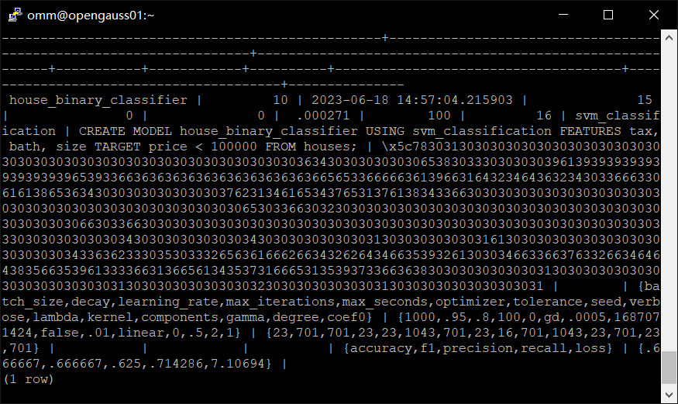

任务二：观察新模型的信息，将执行结果截图。

postgres=# SELECT * FROM gs_model_warehouse WHERE modelname = 'house_binary_classifier';

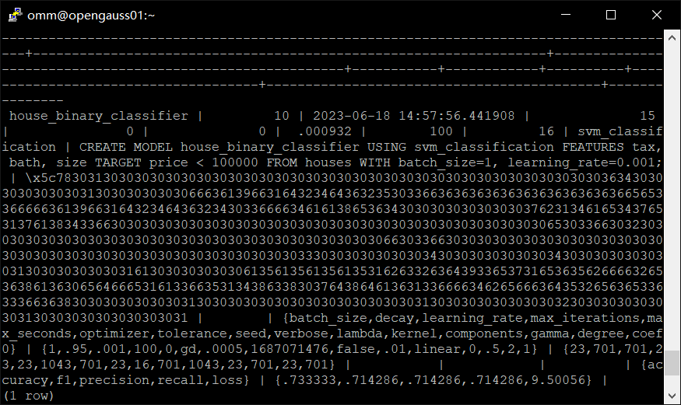

任务三：利用训练好的逻辑回归模型预测数据，并与SVM算法进行比较，将执行结果截图。

postgres=# SELECT tax, bath, size, price, price < 100000 AS price_actual, PREDICT BY house_binary_classifier (FEATURES tax, bath, size) AS price_svm_pred, PREDICT BY house_logistic_classifier (FEATURES tax, bath, size) AS price_logistic_pred FROM houses;

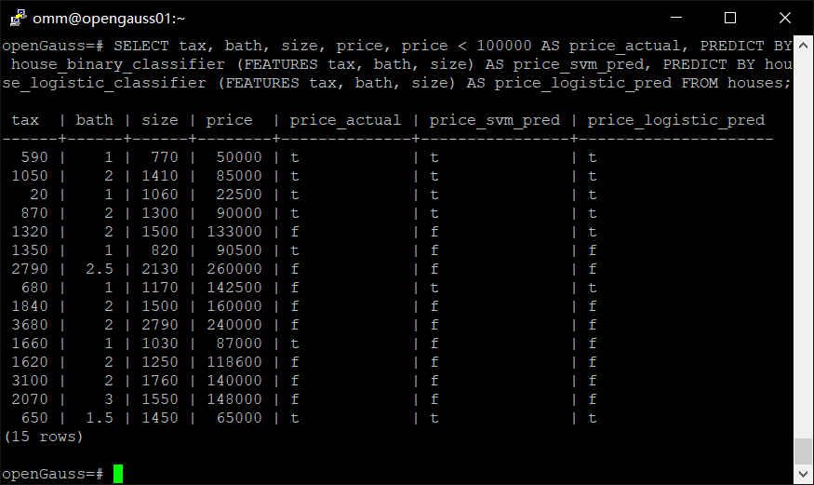

SVM：

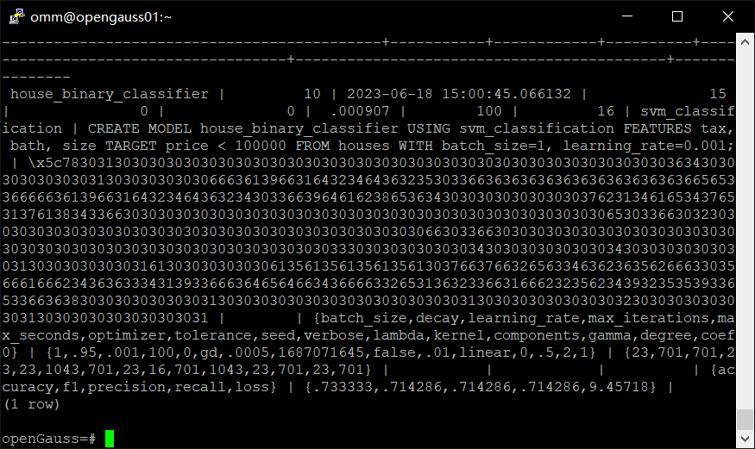

实践思考题1：分类模型与回归模型有何不同？

分类回归的结果是离散型变量，回归模型的结果是连续性变量。

实践思考题2：什么是SVM算法？

支持向量机是一种二分类模型，它的基本模型是定义在特征空间上的间隔最大的线性分类器，间隔最大使它有别于感知机；SVM还包括核技巧，这使它成为实质上的非线性分类器。SVM的的学习策略就是间隔最大化，可形式化为一个求解凸二次规划的问题，也等价于正则化的合页损失函数的最小化问题。

实践思考题3：分类问题有哪些评价指标，请分别说明他们的含义？

1、混淆矩阵 假设是 二分类问题 ，计为 正例（positive） 和 负例（negative） 分别是： ...

2、准确率（Accuracy） 准确率是分类器分类正确的样本数量与样本总数的比： ...

3、错误率（Error） 错误率（Error）则正好与准确率的含义相反，计算公式如下： ...

4、精准率（Precision） 精准率是指即被分类器判定为正类样本中真正的正类样本所占的比重，

实践思考题4：回归问题有哪些评价指标，请分别说明他们的含义？

平均绝对值误差（MAE）  
计算每一个样本的预测值和真实值的差的绝对值，然后求和再取平均值。这个指标是对绝对误差损失的预期值。

均方误差（MSE）  
（Mean Squared Error）计算每一个样本的预测值与真实值差的平方，然后求和再取平均值。该指标对应于平方(二次)误差的期望。是线性回归的损失函数，在线性回归的时候我们的目的就是让这个损失函数最小

均方根误差（RMSE）。  
（Root Mean Squard Error）均方根误差就是在均方误差的基础上再开方。该指标对应于平方(二次)误差的期望。

平均绝对百分比误差(MAPE)  
（Mean Absolute Percentage Error）这个指标是对相对误差损失的预期值。所谓相对误差，就是绝对误差和真值的百分比。

均方误差对数(MSLE)  
（Mean Squared Log Error）该指标对应平方对数(二次)差的预期。当数据当中有少量的值和真实值差值较大的时候，使用log函数能够减少这些值对于整体误差的影响。

中位绝对误差(MedAE)  
（Median Absolute Error）通过取目标和预测之间的所有绝对差值的中值来计算损失